|  |
| --- |
|  |
| **课程报告** |
| **课程名称： 电磁工业软件理论与仿真**  **学　　院： 电子科技大学（深圳）高等研究院**  **专　　业：电子信息**  **指导教师：黄桃、胡玉禄**  **学生姓名： 刘文晨**  **学　　号：202222280328** |
|  |
|  |

**电 子 科 技 大 学**

**实 验 报 告**

# 实验一

## 实验项目名称

八木-宇田天线优化仿真

## 实验学时：4学时

## 实验目的

进行八木-宇田天线的优化仿真。

## 实验原理

八木-宇田天线又称为引向天线，由一个有源振子（称为馈电元）和平行的若干无源振子（成为寄生源）组成，其中有源振子后端的一个无源振子作为反射器，有源振子前端的若干无源振子作为引向器。

由天线阵理论可知，排阵可以增强天线的方向性，而改变各单元天线的电流分配比可以改变方向图的形状，以获得所要的方向性。引向天线实际上也是一个天线阵，与前述的天线阵相比，不同的是：它只对其中的一个振子馈电，其余振子则是靠与馈电振子之间的近场耦合所产生的感应电流来激励的，而感应电流的大小取决于各振子的长度及其间距，因此调整各振子的长度及间距可以改变各振子之间的电流分配比，从而达到控制天线方向性的目的。如前所述，分析天线的方向性，必须首先求出各振子的电流分配比，即振子上的电流分布，但对于多元引向天线，要计算各振子上的电流分布是相当繁琐的。

## 实验内容与要求

设计目标：

1. 天线谐振在=315MHz；
2. 天线增益>8.5dBi。

## 实验器材（设备、元器件）：

处理器：Intel(R) Core(TM) i5-8300H CPU @ 2.30GHz

CST Studio Suite 2021

## 实验步骤

1. 创建工程

选择MICROWAVES&RF/OPTICAL下的Antennas，workflow选择Wire。最小频率为0.2GHz，最大频率为0.4GHz，Monitors为Farfield，在0.315GHz定义。

1. 设定模型参数

模型参数如图1所示：

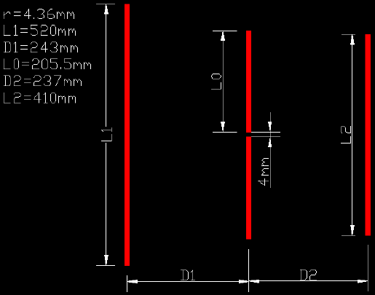

图1 模型参数

1. 建模

创建有源振子、反射器和定向器。

1. 激励设置

先选中上下振子底面的中心点，再设置离散端口。

1. 边界设置

所有方向设置为open (add space)。

1. 背景材料设置

材料类型为Normal，代表真空。

1. 场监视器设置

创建工程时已经设置，这里不用重复设置。

1. 求解设置

选择时域求解器，保持默认设置，开始计算。

1. 后处理查看

增益为7.55dBi，谐振点为310MHz。不满足设计要求，需要优化。

1. 优化

可以通过求解器设置界面调出优化器，也可以直接界面打开。勾选优化变量，设置变量变化范围，添加优化目标：谐振点在315MHz。点击start，开始优化计算，在info 栏中查看优化信息，S11达到优化目标，此时参数栏相关变量也已更新。上述优化结果中，增益为7.5dBi，谐振点为315MHz。增益仍然不满足设计要求，需要继续优化。

1. 继续优化

将增益添加到 1D 结果，勾选更多的优化变量，再次优化计算。

1. 查看优化结果

优化好的切面图如图2所示：

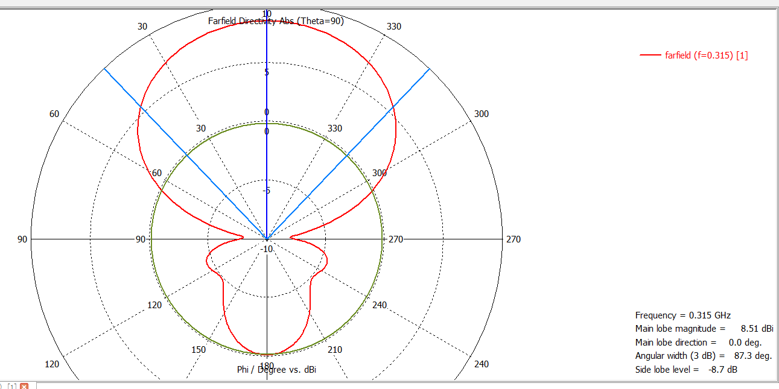

图2 优化好的切面图

从图3可以看出，谐振点为0.3152GHz。

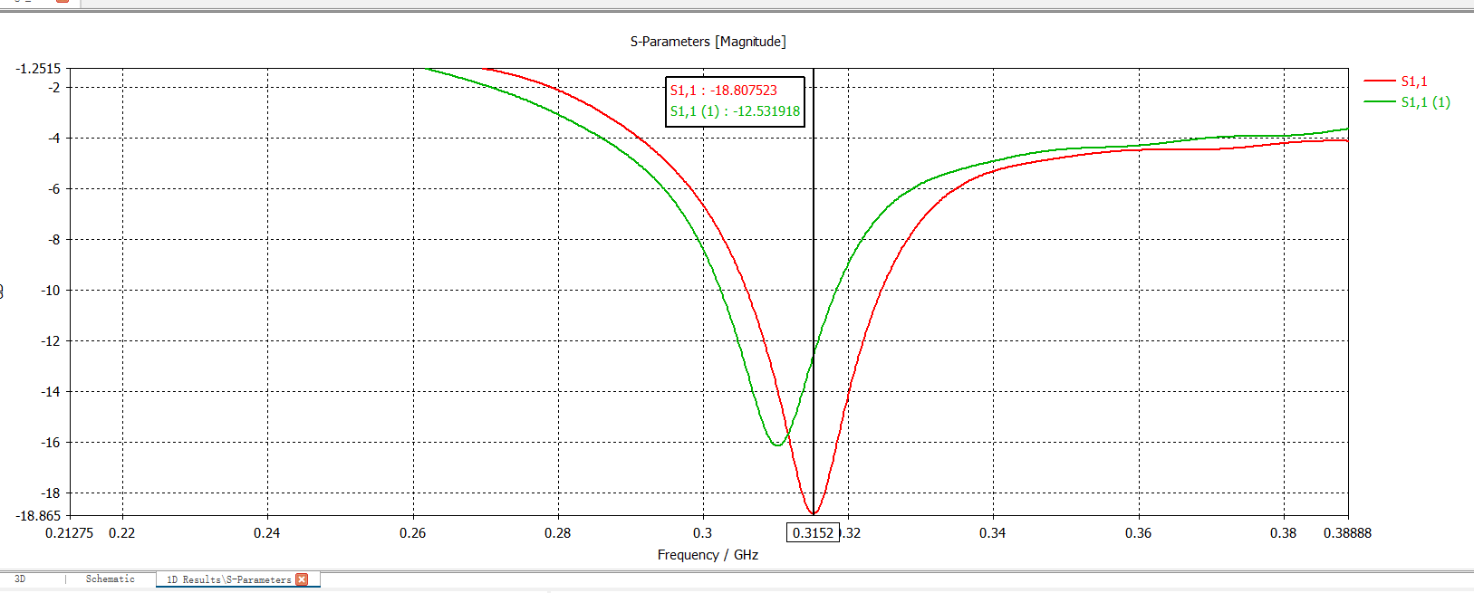

图3 谐振点

从图4可以看出，天线增益为8.51dBi。

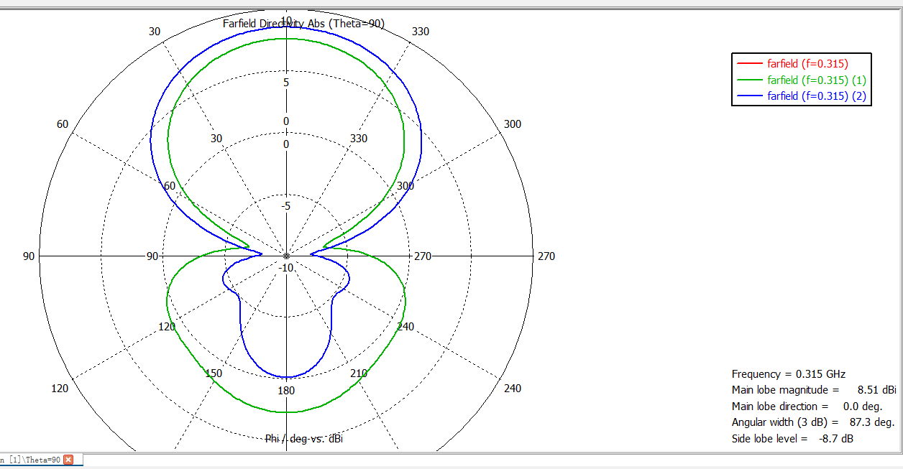

图4 天线增益

自此，天线谐振和天线增益均满足设计目标。

## 心得体会

经过这次实验，学会了八木-宇田天线的优化方法。

**电 子 科 技 大 学**

**实 验 报 告**

# 实验二

## 实验项目名称

带通滤波器设计

## 实验学时：4学时

## 实验目的

将八木-宇田天线进行优化仿真。

## 实验原理

滤波器是通信工程中常用的重要器件，它对信号具有频率选择性，在通信系统中通过或阻断、分开或合成某些频率的信号。通常采用工作衰减来描述滤波器的幅值特性。根据衰减特性不同，滤波器通常分为低通 、高通 、带通 和带阻滤波器。如图5所示，实用中，最广泛使用的逼近函数有三种，相应的滤波器称为：最平坦型（Butterworth）、等波纹型（Chebyshev）和椭圆函数型。

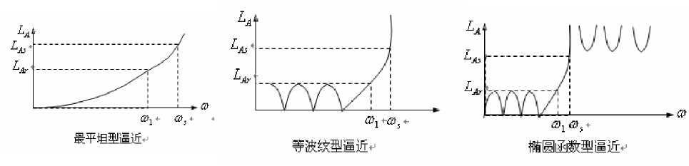

图5 三种逼近函数

用来说明滤波器特性的主要指标有：中心频率、带宽、插入损耗、回波损耗、带外抑制，等等。

滤波器的基本设计流程如图6所示：

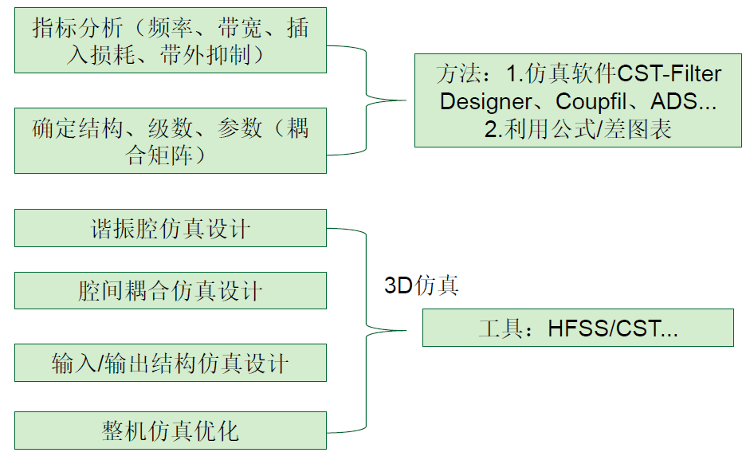

图6 滤波器基本设计流程

## 实验内容与要求

进行梳状腔体滤波器的仿真。

滤波器要求的技术指标：

1. 中心频率=700MHz；
2. 带宽=15MHz；
3. 带内回波损耗小于-20dB；
4. 带外抑制度偏离中心频率@15MHz，小于-40dB。

## 实验器材（设备、元器件）：

处理器：Intel(R) Core(TM) i5-8300H CPU @ 2.30GHz

CST Filter Designer 3D 2019

## 实验步骤

1. 分析指标

利用仿真软件，确定滤波器的阶数=7，中心频率=700MHz，带宽=15MHz，相对带宽=0.0214。得到归一化耦合系数==0.8302*0.0214=0.01776，==0.5987*0.0214=0.01281，==0.5635*0.0214=0.01205。

1. 单腔仿真

参数为：A=30mm，B=60mm，C=110mm，=5mm，=8mm，L=103mm（初始值），H=15mm。

求解设置最大pass数为8，结果为：L=103.7，=3504.94。

1. 双腔耦合仿真

参数为：A=30mm，B=60mm，C=110mm，=5mm，=6mm，=8mm，L=103.7mm（刚刚计算得到的值），H=15mm，S=35mm（初始值，谐振杆中心之间距离）。

由滤波器==0.8302*0.0214=0.01776，==0.5987*0.0214=0.01281，==0.5635*0.0214=0.01205的值，确定=31.3mm，=34.85mm，=35.5mm。

1. 输入输出仿真

具体尺寸：同轴线内导体半径为1.5mm，同轴线外导体半径为3.45mm，谐振杆长L=103.7mm（初始值），耦合线圆盘半径为13mm，厚度为4mm，耦合线与谐振柱表面的距离d=3mm（初始值），耦合线y向长 20mm，z向高度HH=30mm。

结果为：L=104.35mm，d=3.11mm，=47.1。

1. 全腔仿真优化

模型参数如图7所示：

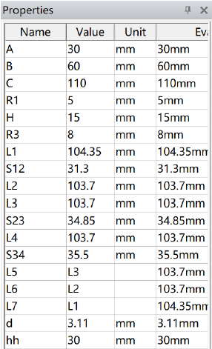

图7 模型参数

仿真结果如图8所示：

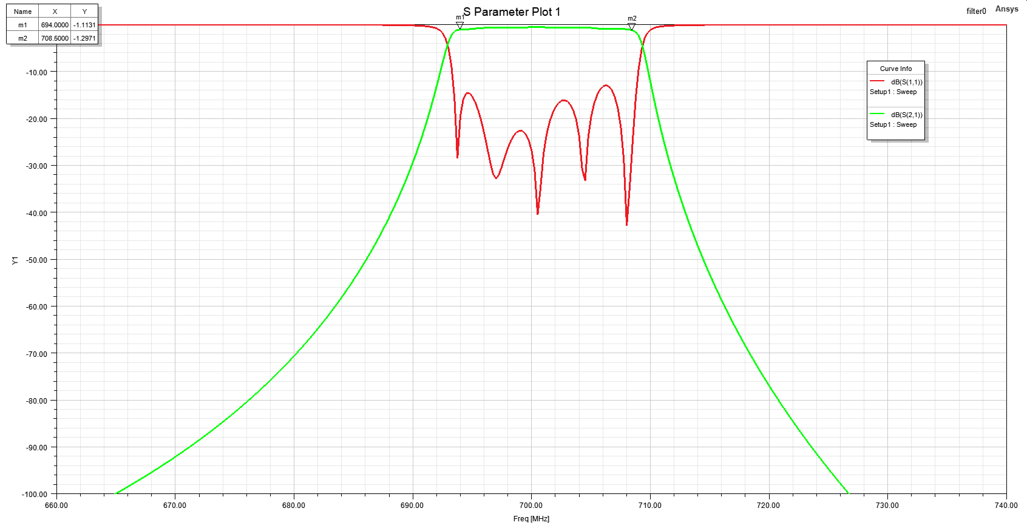

图8 滤波器仿真结果

## 心得体会

通常，对滤波器的优化是在耦合矩阵（等效电路）的分析的阶段。对于最后的滤波器完整3D实体模型的仿真优化，需要用到滤波器的诊断技术（耦合参数的提取），根据不满足指标的S参数，提取出耦合矩阵，再与理想耦合矩阵进行对比，为整体的仿真优化给出指导方向。最后对于可调谐滤波器，如上仿真结果即可满足设计需求；如果更加完善的设计考虑，应该是仿真时就加入螺钉，并让螺钉处在一半位置，这样实际调试就可以让螺钉往进出两个方向可调，增加自由度。

**电 子 科 技 大 学**

**实 验 报 告**

# 实验三

## 实验项目名称

RCS单站仿真

## 实验学时：4学时

## 实验目的

利用HFSS进行RCS单站仿真。

## 实验原理

RCS是目标在雷达接收方向上反射雷达信号能力的度量，一个目标的RCS等于单位立体角目标在雷达接收天线方向上反射的功率（每单独立体角）与入射到目标处的功率密度（每平方米）之比。

RCS单站是指辐射源与接收机位于同一点，RCS双站是指散射方向不指向辐射源。

## 实验内容与要求

1. 边界、激励、求解设置；
2. 查看后处理结果。

## 实验器材（设备、元器件）：

处理器：Intel(R) Core(TM) i5-8300H CPU @ 2.30GHz

Ansys Electronics Desktop 2022 R1

## 实验步骤

1. 创建工程

新建HFSS Design工程，修改求解类型为Model，在工具栏点击Units并根据实际情况修改单位为meter。

修改求解类型。

1. 导入模型
2. 边界设置

将Sheets下的B2设置为理想电边界。若Model下有Solids，需将对应部分进行材料设置。点击工具栏中的create region，将生成的盒子设置为辐射边界。

1. 激励设置

选择球坐标系，设置入射波源属性。

1. 求解设置

频率设置为10GHz，Maximum Number of Passes设置为20，Maximum Delta Energy设置为3。

1. 验证检查

点击Validation Check，检查通过后开始仿真计算。

1. 后处理查看

在模型中显示结果，如图9和10所示：

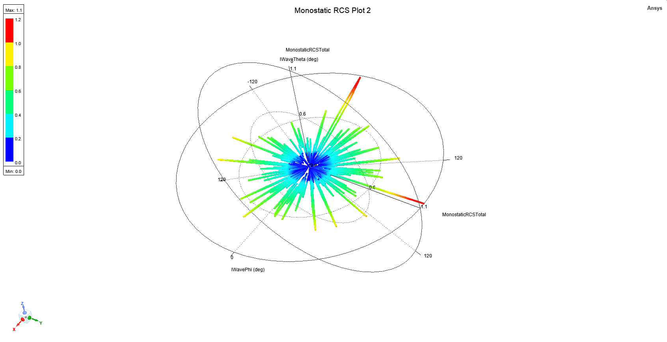

图9 3D Polar Plot

从图3可以看出，谐振点为0.3152GHz。

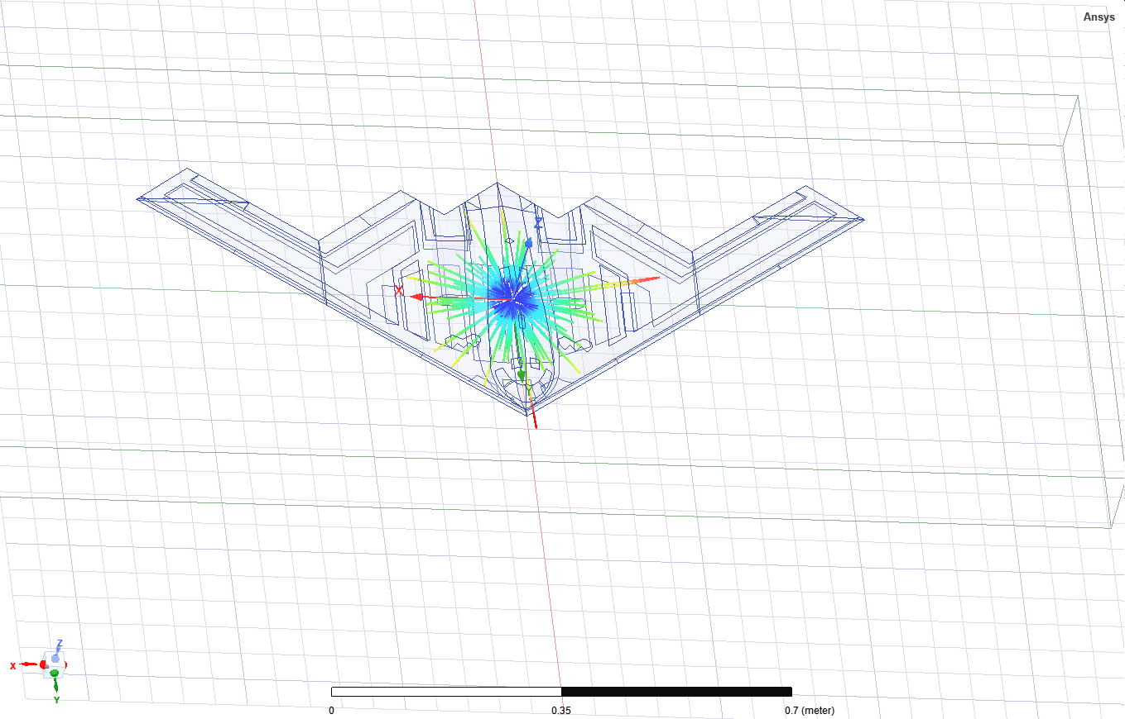

图10 仿真结果

## 心得体会

经过这次实验，学会了基于HFSS的RCS单站仿真方法。可以改变激励设置进行RCS双站仿真。

**电 子 科 技 大 学**

**实 验 报 告**

# 实验四

## 实验项目名称

PCI-E串行通道仿真

## 实验学时：4学时

## 实验目的

利用HFSS进行RCS单站仿真。

## 实验原理

数字化技术大大提高了电子产品的抗噪声能力，很长一段时期，电路设计工程师可以集中精力于电路的功能逻辑设计，互连通道被认为是理想的，不必考虑信号传输问题。随着电路速率的不断提高，芯片加工工艺的改进，互连通道对信号的影响越来越明显。

随着电路速率的不断提高，芯片加工工艺的改进，互连通道对信号的影响越来越明显，信号的畸变已经到了影响电路功能实现的程度，工程师不得不面对严重的信号完整性（SI）问题。今天数字电路设计已经进入一个新的领域，必须理解信号完整性原理，使用融入信号完整性设计的新设计方法才能保证电路功能的正常实现，这对硬件设计工程师提出了更高的要求。

信号完整性中，描述各种现象的名词很多，如振铃、上冲、下冲、过冲、串扰、共阻抗、共模、电感、回路电感、单位长度电感、回路面积、容性负载、寄生电容、衰减、损耗、谐振、反射、地弹、阻抗突变、残桩、模态转换、抖动、误码率等。这种信息的“轰炸”让很多工程师感到困惑和茫然，解决这个问题是一个系统的工程，找到正确切入点需要坚实的理论基础和一定的“直觉”。

从频域的角度可以大大简化对S参数的理解。频域内单个频点对应的是时城单频正弦信号，可以说频域只存在一种信号，即正弦信号在信号完整性中，S参数通常用来描述无源线性的互连结构，某一频点的S参数可看成是互连结构对正弦信号的响应。由于互连结构是无源的，散射信号的频率一定是和人射信号的频率相同，从端口进入的是正弦信号，从端口出来的也一定是同频率的正弦信号。S参数可以简化为从端口出来的正弦信号与进入端口的正弦信号的比值。

PCB上的互连结构是线性无源的，在传输信号时激励源只有一个，即驱动器发出的信号。如果正弦信号从端口1进入，根据定义，表示端口1出来的正弦信号和端口1进入的正弦信号的比值。工上通常把称为回波损耗（Return Loss）。在只有一个激励源的情况下，端口1出来的正弦信号来源只有一个，即由端口1进入的正弦信号和互连结构相互作用而引起的。很明显端口1出来的是正弦信号进入互连结构后反射回来的信号，因此表示的就是互连结构对信号的反射。可以用入射信号和反射信号来表示。

根据定义，表示从端口2出来的正弦波和从端口1进的正弦波的比值。工程中通常把称为插损耗(Insertion Loss)。因此表示的是各个频点的正弦信号传输到互连结构末端的情况。幅度通常转换为dB 表示。图11为FR4 板材上长度为1英寸的互连线插入损耗（）以及传输到端口2正弦波幅度情况。在10 GHz 频点幅度约-1 dB，说明如果该互连线的端口1进入一个10 GHz 的正弦波，端口2输出正弦波被衰减了1 dB，正弦波幅度变为入射波的90%。

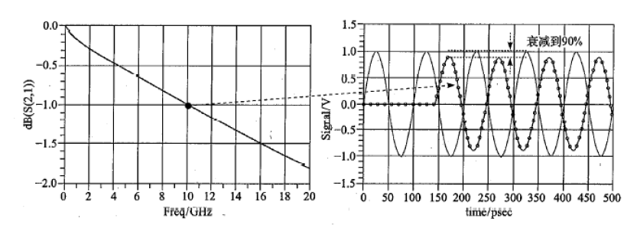

图11 插入损耗域传输信号幅度

如果不做任何处理，即使点对点的互连，反射也可能产生很大的影响，由于发送端输出阻抗较低，而接收端输入阻抗一般都远高于传输线特性阻抗，信号会在两个端点之间反复反弹，形成振铃。

阻抗突变是产生反射的根本原因，从理论上讲，如果在传输线的任何端消除这种阻抗突变，反射也随之消失。匹配端接就是基于这种策略，通过人为加入电阻来可消除或减轻这种阻抗突变。

传输线的匹配端接通常采用两种策略：

1. 使负载阻抗与传输线阻抗匹配，即并联端接；
2. 使源阻抗与传输线阻抗匹配，即串联端接。在实际应用中，我们要根据具体情况选择是串联匹配还是并联匹配，有时也会同时采用两种匹配形式，不过一般情况下，很少会让发送端和接收端都保持完全的匹配，因为这种情况下，接收端将无法靠反射来达到足够的电压幅值。

眼图是由信号波形中很多截短的片段叠加在一起而形成的，因而使不同时段内的信号边沿和电压幅度分别叠放在一起，以图形的形式直观地看到信号边沿以及电压幅度的变化。如图12所示，将信号分成了不同时段的波形片段，然后叠加在一起，眼图直观地显示出这一叠加过程。通常眼图在时间上的跨度为两个码元的位宽。

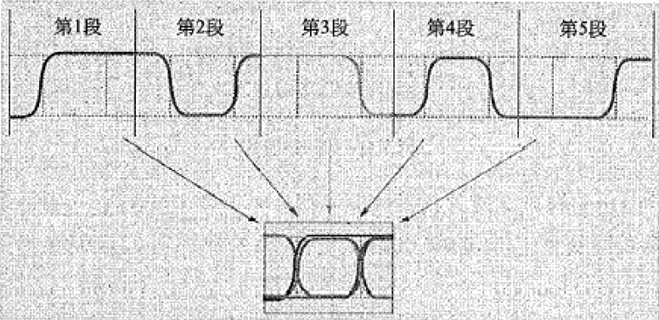

图12 眼图的形成

眼图直观地反映了时间上的抖动和幅度上的噪声，因而成为评估高速互连的一个通用工具。在边沿交叉点处边沿所在时间宽度反映了抖动的大小，眼图在幅度上所占用的电压范围反映了幅度噪声的大小，如图13所示。

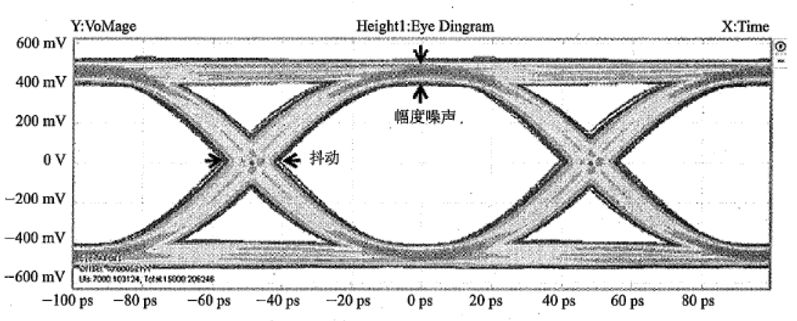

图13 眼图、抖动、幅度噪声

## 实验内容与要求

利用ANSYS Slwave和Designer进行仿真。

PCI-E 8GT/s通道及版图如图14所示：

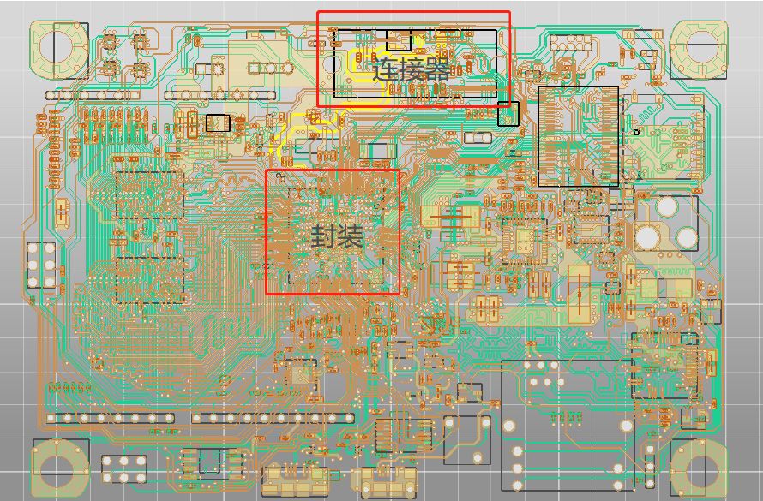

图14 PCI-E 8GT/s通道及版图

## 实验器材（设备、元器件）：

处理器：Intel(R) Core(TM) i5-8300H CPU @ 2.30GHz

Ansys Slwave Desktop 2022 R1

## 实验步骤

1. 打开Slwave工程

选择siwave_serial.siw文件并打开，得到图14所示版图。

1. 导入预定义的图层叠层

选择菜单项Import-Layer Stackup命令，浏览名为siwave_serial.stk的文件，单击open按钮。选择菜单项Home-Layer Stackup Editor命令，打开如图所示。验证叠层尺寸和材料属性单位为mil，单击OK退出。

1. 选择仿真网络

该实例使用Siwave SYZ求解器来仿真PCIE网络，选择两对PCIE差分线。。

1. 生成电路元件

更改端口的命名规则：单击Tools-Generate Port onSelected Nets 命令，单击Naming Convention，在Circuit Element列中找到Port，选中Use Naming Convention复选框，将Port行中的Name文本框更改为$NETNAME_$REFDES_$POSTERMINAL，单击Save，点击OK。

1. 生成端口

单击Tools-Generate Port onSelected Nets 命令，选定的6条走线将参考最近的GND脚，自动将端口放置在其引脚位置。注意其中两个TX网络上有串联电容，我们不需要在电容引脚上创建端口，所以要取消。创建完后点击，Home-Circuit Element Parameters，选择Port选项卡确认有8个端口。

1. 保存Siwave项目
2. 计算S参数

使用Simulation-Compute SYZ Parameters进行计算。

1. 编辑报告图

PCI-E差分线仿真报告图如图15所示。

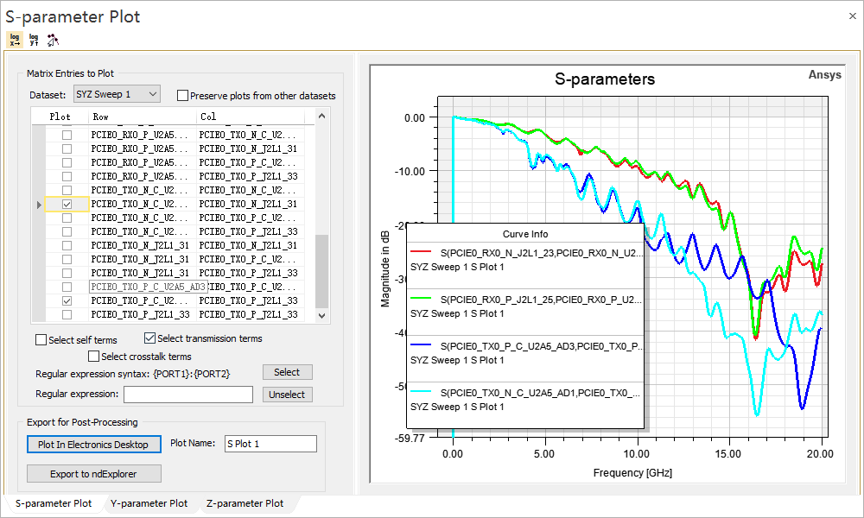

图15 PCI-E差分线仿真报告图

1. 导出State Space模型

单击Results-右键SYZ Sweep1-Compute FWS sub-circuit。

1. 访问ANSYS电路

双击打开Circuit_Serial_Channel_raw.aedtz，另存为Circuit_Serial_Channel_raw.aedt。

1. 导入State Space模型

在Component Libraries对话框中，单击Import Models-Add Model-Add State-space Model命令，在N-Port data对话框中，更改名词为Siwave_serial。单击Browse按钮并选择siwave_serial_8.sss；单击Open按钮，将模型放入电路设计中。

1. 运行QuickEye和VerifEye分析

展开Board_Eye_Diagram并展开Project Manager窗口中的Analysis，此时已定义了两个仿真：QuickEye Analysis和VerifEye Analysis，右键Analyze，完成后在Result中查看结果，如下所示。

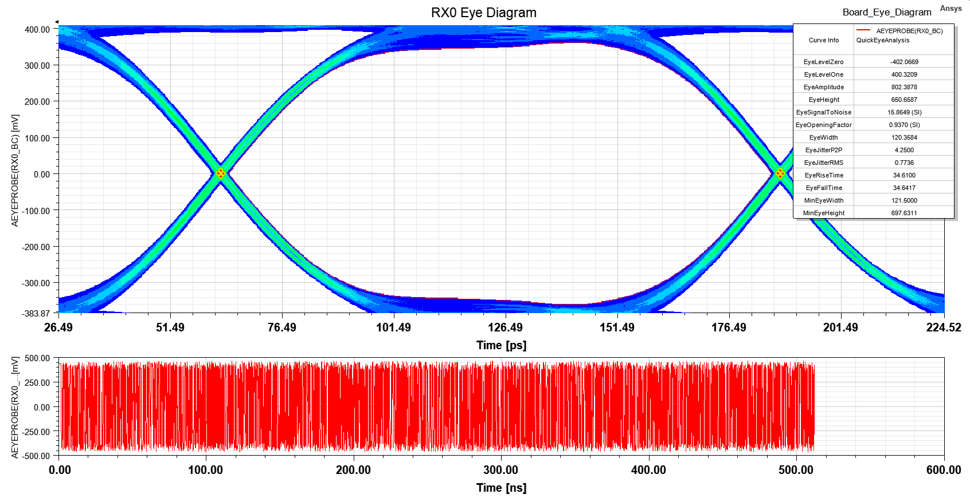

图16 发送端眼图

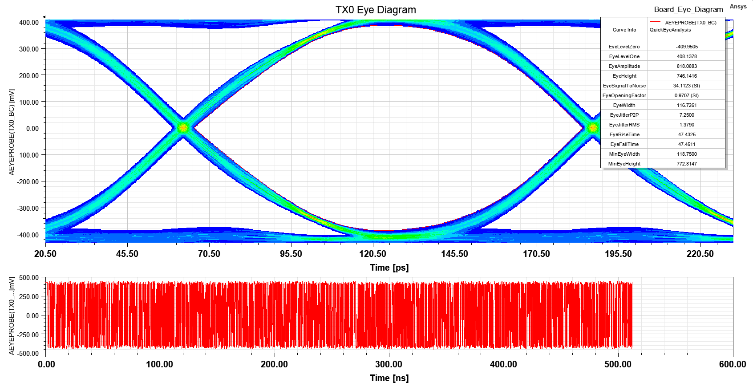

图17 接收端眼图

1. 创建眼图模板

单击眼图，在左下Properties 中选择Mask edit，根据PCIE3.0规范进行创建。眼图模板参数如图18所示。

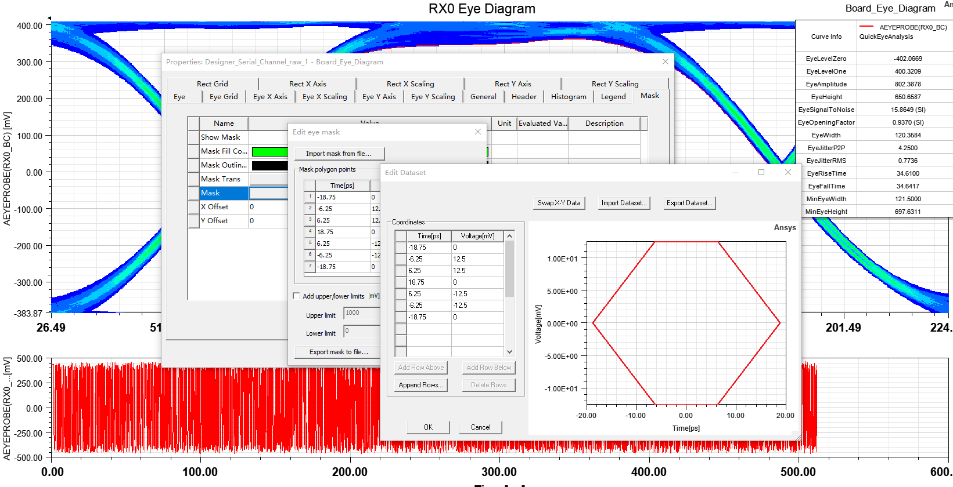

图18 眼图模板参数

结果如图19所示。

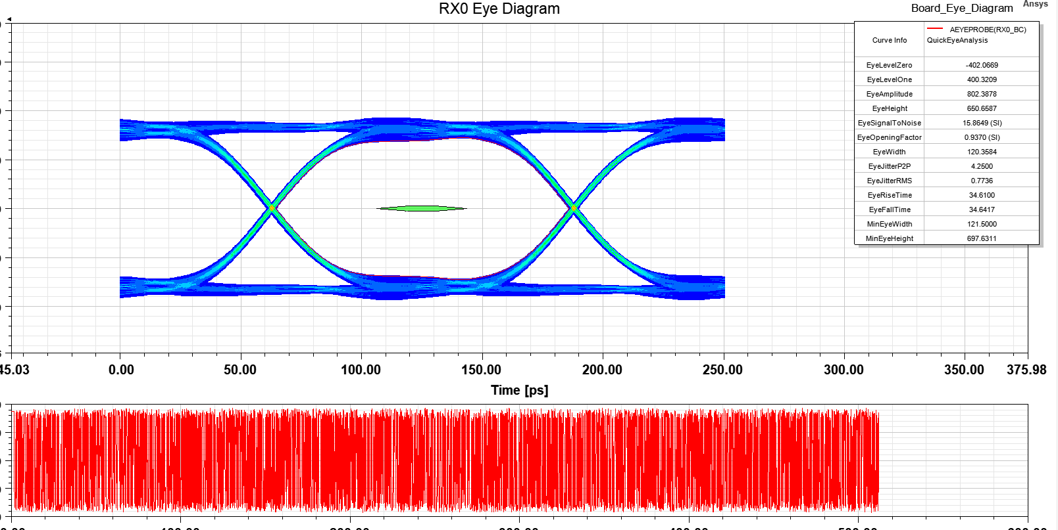

图19眼图模板

## 心得体会

经过这次实验，学会了PCI-E串行通道仿真方法。